Tugas Pemograman 2



Nama : Fajar Muhammad F
NIM :4511210022

Fakultas Teknik Jurusan Teknik Informatika
Universitas Pancasila Angkatan
2011

Daftar Isi
BAB 1 Daftar Isi 2
BAB 2 Kata Pengantar 3
BAB 3 Pendahuluan 4
BAB 4 Hasil Praktikum 5
BAB 5 Kesimpulan 17
BAB 6 Daftar Pustaka 17

Kata Pengantar
Puji syukur kami panjatkan kehadirat Allah SWT yang telah memberikan rahmat serta karunia-Nya kepada kami sehingga kami berhasil menyelesaikan Makalah ini yang alhamdulillah tepat pada waktunya yang berjudul “Tugas Pemograman 2”
Makalah ini berisikan tentang informasi tentang Pemograman yang akan penyusun buat atau yang lebih khususnya membahas Pemograman Java,dan lain-lain. Diharapkan Makalah ini dapat memberikan informasi kepada kita semua tentang Pemograman.
Kami menyadari bahwa makalah ini masih jauh dari sempurna, oleh karena itu kritik dan saran dari semua pihak yang bersifat membangun selalu kami harapkan demi kesempurnaan makalah ini.
Akhir kata, kami sampaikan terima kasih kepada semua pihak yang telah berperan serta dalam penyusunan makalah ini dari awal sampai akhir. Semoga Allah SWT senantiasa meridhai segala usaha kita. Amin.

Cibinong
13 April 2013
Fajar Muhammad F
Penyusun

Pendahuluan
Java adalah bahasa pemrograman yang dapat dijalankan di berbagai komputertermasuk telepon genggam. Bahasa ini awalnya dibuat oleh James Gosling saat masih bergabung di Sun Microsystems saat ini merupakan bagian dari Oracle dan dirilis tahun 1995. Bahasa ini banyak mengadopsi sintaksis yang terdapat pada Cdan C++ namun dengan sintaksis model objek yang lebih sederhana serta dukungan rutin-rutin aras bawah yang minimal. Aplikasi-aplikasi berbasis java umumnya dikompilasi ke dalam p-code (bytecode) dan dapat dijalankan pada berbagai Mesin Virtual Java (JVM). Java merupakan bahasa pemrograman yang bersifat umum/non-spesifik (general purpose), dan secara khusus didisain untuk memanfaatkan dependensi implementasi seminimal mungkin. Karena fungsionalitasnya yang memungkinkan aplikasi java mampu berjalan di beberapa platform sistem operasiyang berbeda, java dikenal pula dengan slogannya, "Tulis sekali, jalankan di mana pun". Saat ini java merupakan bahasa pemrograman yang paling populer digunakan, dan secara luas dimanfaatkan dalam pengembangan berbagai jenis perangkat lunak aplikasi ataupun aplikasi berbasis web.

Hasil Praktikum
    - mvn archetype:create -DgroupId=com.p2.belajardate -DartifactId=tugas-terlupakan
    - Buat file Main.java di main
package com.p2.tugas;

//mengimport library yang dibutuhkan untuk JDBC dengan menu pilihan

import java.sql.Connection;
import java.sql.DriverManager;
import java.sql.PreparedStatement;
import java.sql.SQLException;
import java.util.logging.Level;
import java.util.logging.Logger;
import java.math.BigDecimal;
import java.util.Scanner;
import java.lang.String;
import java.sql.ResultSet;
import java.text.SimpleDateFormat;
import java.util.Date;
import java.text.ParseException;
import java.lang.reflect.InvocationTargetException;

public class Main
{
public static void main( String[] args )
{
//inisialisasi tipe data Scanner untuk menginput data ke variabel data
Scanner data = new Scanner(System.in);
//variabel untuk pemilihan
int pilih = 0;
int pilih2 = 0;
while(pilih != 4){
System.out.println("=================");
System.out.println("MENU PILIHAN");
System.out.println("1. Tampil");
System.out.println("2. Input");
System.out.println("3. Pencarian");
System.out.println("4. Keluar");
System.out.print("Masukan Pilihan Anda : ");
//menginput data ke variabel pilih
pilih = data.nextInt();
//untuk inputan digeser ke baris baru agar dapat menginput string dengan spasi
data.nextLine();
if(pilih == 1){
System.out.println("=================");
try{
//membuat koneksi ke database
Connection c = DriverManager.getConnection("jdbc:mysql://localhost:3306/tugas_terlupakan","root","");
//string untuk query
String sqlTampil = "SELECT * FROM film ";
//menyiapkan query untuk dieksekusi
PreparedStatement psTampil = c.prepareStatement(sqlTampil);
//mengeksekusi query
ResultSet rs = psTampil.executeQuery();
//menampilkan tabel setelah query dieksekusi
System.out.println("|\tid\t|\tjudul\t|\ttglRelease\t|\trating\t|\thargaFilm\t|");
//perulangan untuk menampilkan isi dari tabel yang telah dieksekusi
while(rs.next()){
System.out.print("|\t"+rs.getInt("id")+"\t");
System.out.print("|\t"+rs.getString("judul")+"\t");
System.out.print("|\t"+rs.getDate("tglRelease")+"\t");
System.out.print("|\t"+rs.getInt("rating")+"\t");
System.out.print("|\t"+rs.getDouble("hargaFilm")+"\t|\n");
}
//menutup koneksi
c.close();
}catch(SQLException se){
//membuang error sql
Logger.getLogger(Main.class.getName()).log(Level.SEVERE,null,se);
}
System.out.println("=================");
}
else if(pilih == 2){
//menginput judul,tanggal,rating,harga
System.out.println("=================");
System.out.print("Masukan Judul : ");
String judul = data.nextLine();
System.out.print("Masukan Tanggal Release (DD-MM-YYYY): ");
String tanggal = data.nextLine();
System.out.print("Masukan Rating : ");
int rating = data.nextInt();
System.out.print("Masukan Harga Film : ");
BigDecimal harga = data.nextBigDecimal();

try{
//pendeklarasian format date dalam string
final String OLD_FORMAT = "dd-MM-yyyy";
final String NEW_FORMAT = "yyyy-MM-dd";

//memasukan variabel tanggal ke oldDateString
String oldDateString = tanggal;
String newDateString;

//mengkonversi format dari format lama ke format baru
SimpleDateFormat sdf = new SimpleDateFormat(OLD_FORMAT);
Date d = sdf.parse(oldDateString);
sdf.applyPattern(NEW_FORMAT);
newDateString = sdf.format(d);

try{
//membuat koneksi ke database
Connection conn = DriverManager.getConnection("jdbc:mysql://localhost:3306/tugas_terlupakan","root","");
//menyiapkan query ke dalam string
String query = "INSERT INTO film(judul,tglRelease,rating,hargaFilm) values (?,?,"+rating+","+harga+")";
//menyiapkan query statement untuk dieksekusi
PreparedStatement ps = conn.prepareStatement(query);
//penginputan query pada setiap ?
ps.setString(1,judul);
ps.setString(2,newDateString);
//mengeksekusi statement query
ps.executeUpdate();
}catch(SQLException se){
//menghandle error sql
Logger.getLogger(Main.class.getName()).log(Level.SEVERE,null,se);
}
}catch(ParseException pe){
//menghandel error tanggal
}
System.out.println("=================");
}
else if(pilih == 3){
System.out.println("=================");
System.out.print("Masukan Judul : ");
//menginput data yang ingin dicari
String cari = data.nextLine();
try{
//membuat koneksi ke database
Connection c = DriverManager.getConnection("jdbc:mysql://localhost:3306/tugas_terlupakan","root","");
//query dalam bentuk string
String sqlTampil = "SELECT * FROM film ";
//mempersiapkan query untuk dieksekusi
PreparedStatement psTampil = c.prepareStatement(sqlTampil);
//Hasil eksekusi query dimasukan kedalam variabel rs
ResultSet rs = psTampil.executeQuery();
//menampilkan hasil query
while(rs.next()){
if(cari.equals(rs.getString("judul"))){
System.out.println("=================");
System.out.println("id : "+rs.getInt("id"));
System.out.println("judul : "+rs.getString("judul"));
System.out.println("tanggal release : "+rs.getDate("tglRelease"));
System.out.println("rating : "+rs.getInt("rating"));
System.out.println("harga : "+rs.getDouble("hargaFilm"));
System.out.println("=================");
do{
System.out.println("MENU");
System.out.println("=================");
System.out.println("1.edit");
System.out.println("2.hapus");
System.out.println("3.keluar");
System.out.println("=================");
System.out.print("Pilih : ");
//menginput untuk pilihan ke 2
pilih2 = data.nextInt();
//NextLine agar dapat memasukan String dengan spasi pada inputan berikutnya
data.nextLine();
if(pilih2 == 1){
//memasukan judul,tangal,rating,dan harga yang akan diubah menjadi yg diinput
System.out.print("Masukan Judul : ");
String judul = data.nextLine();
System.out.print("Masukan Tanggal Release (DD-MM-YYYY): ");
String tanggal = data.nextLine();
System.out.print("Masukan Rating : ");
int rating = data.nextInt();
System.out.print("Masukan Harga Film : ");
BigDecimal harga = data.nextBigDecimal();

try{

//pendeklarasian format date dalam string
final String OLD_FORMAT = "dd-MM-yyyy";
final String NEW_FORMAT = "yyyy-MM-dd";

//memasukan variabel tanggal ke oldDateString
String oldDateString = tanggal;
String newDateString;

//mengkonversi format dari format lama ke format baru
SimpleDateFormat sdf = new SimpleDateFormat(OLD_FORMAT);
Date d = sdf.parse(oldDateString);
sdf.applyPattern(NEW_FORMAT);
newDateString = sdf.format(d);

try{
//membuat koneksi ke database
Connection conn = DriverManager.getConnection("jdbc:mysql://localhost:3306/tugas_terlupakan","root","");
//query dalam string
String query = "UPDATE film SET judul=?,tglRelease=?,rating=?,hargaFilm=? WHERE id = ?";
//mempersiapkan statement untuk dieksekusi
PreparedStatement ps = conn.prepareStatement(query);
//penginputan query pada setiap ?
ps.setString(1,judul);
ps.setDate(2,new java.sql.Date(d.getTime()) );
ps.setInt(3,rating);
ps.setBigDecimal(4,harga);
ps.setInt(5,rs.getInt("id"));
//mengeksekusi query
ps.executeUpdate();
}catch(SQLException se){
//membuang error sql
Logger.getLogger(Main.class.getName()).log(Level.SEVERE,null,se);
}
}catch(ParseException pe){
//membuang error format date
}
System.out.println("=================");
}
else if(pilih2 == 2){
try{
//membuat koneksi ke database
Connection conn = DriverManager.getConnection("jdbc:mysql://localhost:3306/tugas_terlupakan","root","");
//query dalam string
String query = "DELETE FROM film WHERE judul = '"+cari+"'";
//membuat statement untuk dieksekusi
PreparedStatement ps = conn.prepareStatement(query);
//menampilkan keterangan data yang dicari sudah dihapus
System.out.println("Data "+cari+" dalam tabel film berhasil dihapus ");
//mengeksekusi query
ps.executeUpdate();
}catch(SQLException se){
//membuang error sql
Logger.getLogger(Main.class.getName()).log(Level.SEVERE,null,se);
}
System.out.println("=================");
}
}while(pilih2 != 3);
}
}
//menutup koneksi database
c.close();
}catch(SQLException se){
//membuang error query
Logger.getLogger(Main.class.getName()).log(Level.SEVERE,null,se);
}
}
}
System.out.println("Terima Kasih Sudah Menggunakan Program Ini");
}
}

Penjelasan :
- Membuat menu pilihan dari 1 – 4 ,
1 untuk tampil ,
2 untuk input
3 untuk pencarian
4 untuk keluar
- Didalam Pencarian ada menu pilihan lagi
  - untuk edit
  - untuk hapus
  - keluar dari menu pencarian

    - mvn clean package exec:java -Dexec.mainClass=com.p2.tugas.Main
Tampil
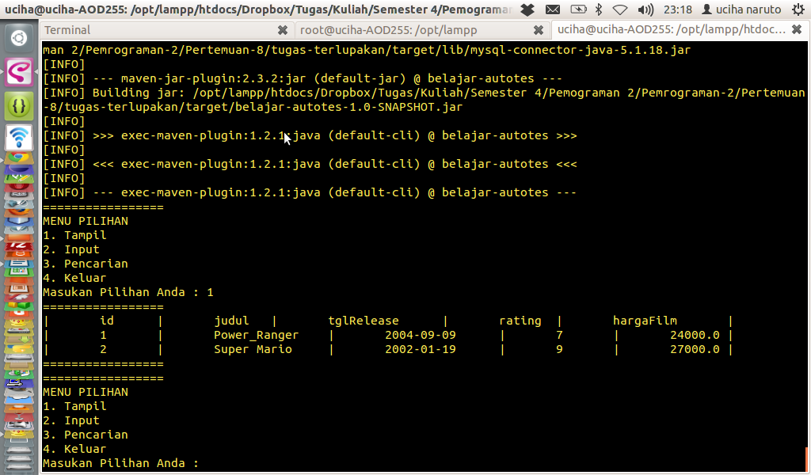
Input
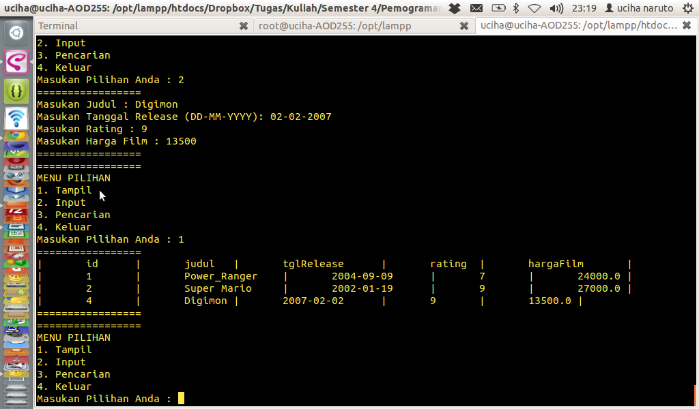
Pencarian
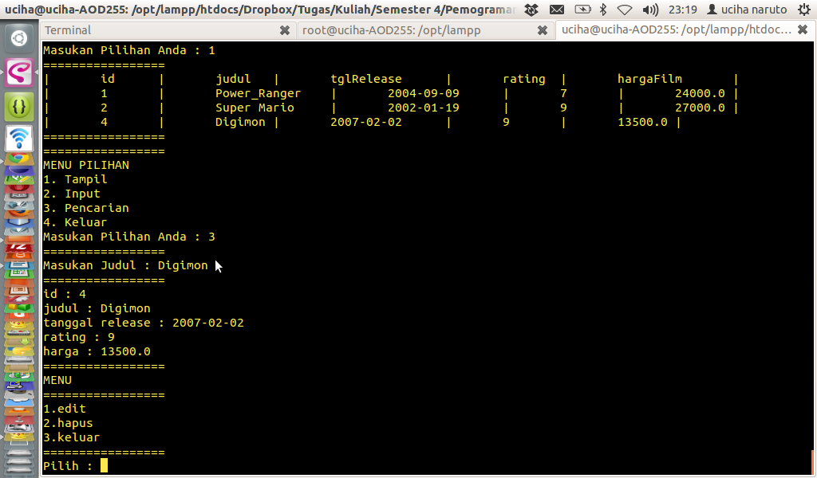
Edit
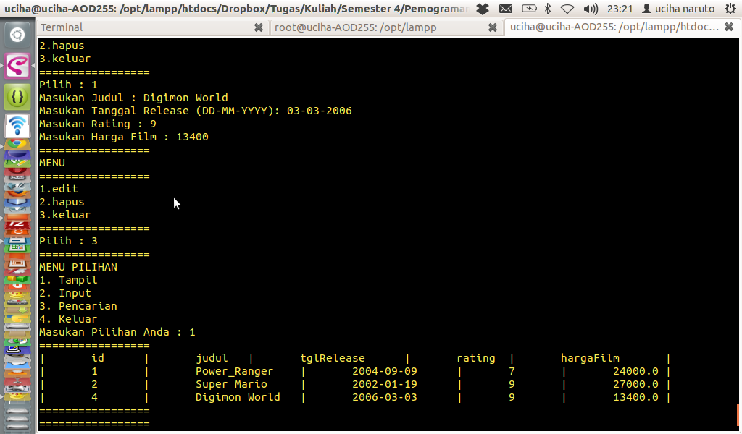
Hapus
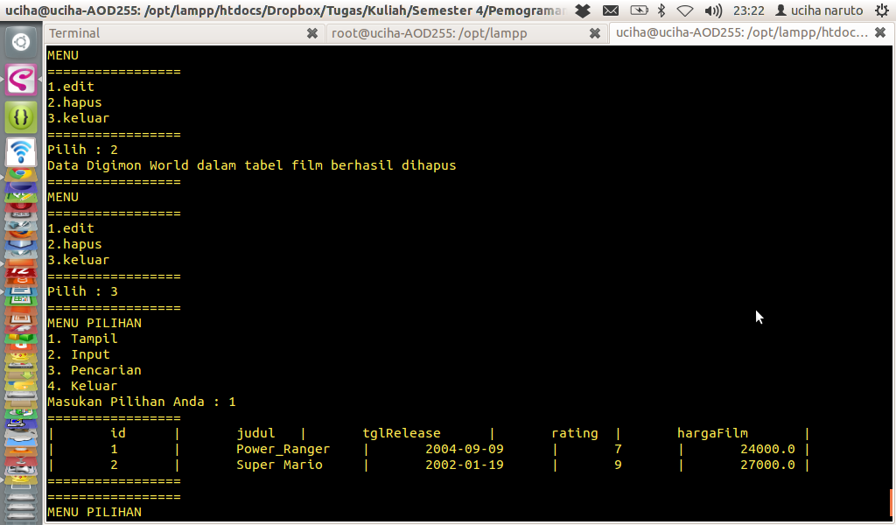

Kesimpulan
Dengan diajarkannya mata kuliah Pemograman 2 saya semakin mengerti tetang membuat program yang baik.
Dan kedepannya semoga dengan bekal ilmu yang telah diajarkan di Mata Kuliah Pemograman 2 Ini bisa diterapkan dalam kehidupan sehari hari agar dapat bermanfaat bagi semua orang.

Daftar Pustaka
Referensi
Study Mata Kuliah Pemograman 2
Modul Praktikum Pemograman 2
http://id.wikipedia.org/wiki/Java
http://www.google.com

